01 참가신청서 · 운영 접수용
현대자동차그룹 차량용 앱 개발 공모전

제출 안내
회원가입 없이 작성한 신청서와 제출자료를 이메일로 제출합니다.
- 접수 이메일: appdevchallenge@hyundai-partners.com
- 접수기간: 2026.10.21(수) ~ 2026.11.15(일) 23:59까지 지원접수
- 메일 제목: [차량용 앱 개발 공모전] 팀명(개인은 성명)_대표자명
※ 이 접수양식이 곧 기획서입니다. 작성·서명한 접수양식을 이메일로 제출합니다.
※ 시연 영상·GitHub 저장소·APK는 선택 제출이며(가산점 부여), 숏폼 링크 또한 선택사항입니다. (가산점 없음).
※ 마감 전에 수정이 필요하면 같은 발신자 이메일로 최종 수정본을 다시 제출해 주세요.
같은 발신자가 마감 전 최종 발송한 제출물로 심사합니다.

A. 참가 기본정보
- 참가 단위: □ 개인 □ 팀
- 참가 부문: □ 대학(원)생 □ 일반(스타트업 포함)
- 팀명(개인 참가 시 성명): _____________________________________________
- 앱명 / 프로젝트명: VIP 조수석 (Cargo Concierge)
- 대표자 성명: ______________________ 역할: ___________________________
- 대표자 소속(학교/학과/회사명/무소속 등): ___________________________ ※ 필수기입 아님
- 대표자 이메일: ________________________________________________________
- 대표자 휴대폰번호: ___________________________________________________
- 참가 인원: ________명
- 작성일: __________년 ________월 ________일

B. 참가 구성원
대표자를 포함하여 참가자 전원이 작성합니다.
성명 | 소속  (학교/학과/회사명 등) | 휴대폰 번호 | 이메일 주소 | 담당 역할
※ 운영용 연락정보는 이 신청서에만 기재하고, 다음 장의 작품 소개에는 기재하지 않습니다.
※ 주민등록번호·신분증·상세주소 등은 본 신청서에서 요구하지 않습니다.

02 앱 프로젝트 소개 / 심사 자료
대표자·구성원의 성명, 연락처, 이메일, 소속은 기재하지 않습니다. 해당 정보는 01 참가신청서에만 기재해 주세요.
Word에서는 박스 안을 클릭해 입력하세요. 여러 줄 항목은 4줄 정도 작성할 수 있으며, 내용이 길면 작성란이 늘어납니다.
소개 자료 분량 제한은 없습니다.
접수번호(운영사 기재): ※ 기입하지 않으셔도 됩니다.
앱명 / 프로젝트명: VIP 조수석 (Cargo Concierge)
1. 앱 한 줄 소개
앱을 한 문장으로 소개해 주세요.
조수석에 실은 케이크·꽃·포장음식을 ‘오늘의 VIP’로 선택하면, 지원되는 좌석 공조·시트 설정과 품목별 주행 코칭을 묶고 도착 시 챙김·원복을 돕는 Pleos 차량용 앱입니다.
2. 기획 배경
어떤 고객의 니즈나 불편한 순간에 주목했으며, 왜 해결이 필요한지 작성해 주세요.
해결하려는 문제 — 사람에게 편안한 이동이 물건에도 편안한 것은 아닙니다.
생일 케이크를 싣고 집으로 돌아가는 길을 생각했습니다. 운전자는 차 안이 따뜻하고 주행이 부드럽다고 느껴도, 조수석의 상자는 히터 바람을 맞거나 코너에서 기울 수 있습니다. 포장음식·꽃·장보기에도 같은 문제가 생깁니다. 품목마다 필요한 온도와 다뤄야 할 쏠림이 다르지만, 운전자가 출발 전에 여러 설정을 바꾸고 이동 중 신경 쓰다가 도착 후 다시 되돌리는 과정은 번거롭습니다.
VIP 조수석은 이 과정을 ‘물건과 자리 선택 → 지원되는 설정 적용 → 쏠림 코칭 → 도착 챙김 → 설정 복원’이라는 하나의 보호 세션으로 묶습니다. 물건의 상태를 센서로 직접 판정하거나 파손을 막는 제어장치가 아니라, 운전자가 적재물을 고려해 차량을 쓰도록 돕는 보조 앱입니다. 자동차의 조향·제동·가속을 직접 제어하지 않습니다.
첫 사용자는 누구인가. 1차 타깃은 포장음식·베이커리·장보기를 자주 이용하는 Pleos 탑재 차량의 가족 운전자입니다. 구체적인 페르소나는 수도권 거주 30~40대 맞벌이 부모이며, 빈 조수석을 픽업한 물건의 자리로 쓰는 상황을 가정합니다. 주 1회 장보기, 주 1~2회 포장음식, 분기 1~2회 케이크·꽃 운반은 시장조사 결과가 아닌 팀의 사용 빈도 가정입니다. 높은 가치를 체감할 수 있는 케이크 운반을 첫 경험으로 제시하고, 이후 꽃·음식·음료로 사용 장면을 넓힙니다.
매일 앱을 열게 만드는 것이 목표는 아닙니다. 물건을 싣는 날에 적절히 제안하고, 사용하지 않을 때는 조용히 있는 것이 재사용의 조건입니다. 따라서 설치 수뿐 아니라 제안이 실제 선택으로 이어지는 비율, 보호 세션 완료, 불필요한 제안으로 끈 비율을 함께 봅니다. 현재 도어 기반 제안은 앱이 신호를 수신하는 동안 동작하며, 시동 전 이력·저장 매장 지오펜스·백그라운드 자동 호출은 추가 연동과 정책 확인이 필요한 확장 범위입니다.
차량 앱의 필수성이 생기는 지점.
• 차량 내부의 도어·기어·차속·착좌 신호를 이용해 ‘지금 싣는 중인지, 사람이 앉아 있는지, 출발했는지’를 한 흐름에서 판단할 수 있습니다. 도어가 닫혔다는 이유만으로 적재물을 확정하지 않고 사용자의 품목 선택을 받습니다.
• Pleos Vehicle SDK로 지원되는 좌석 온도·열선·통풍을 요청하고, 항목별 적용 결과를 보여줄 수 있습니다. 같은 차 안에서도 조수석 단독 존과 운전석을 포함한 공유 존을 구분하는 것이 핵심입니다.
• 차속·조향각으로 관성의 크기를 추정하고 차량 화면·스피커로 코칭을 전달합니다. 조향 입력을 활용할 수 있다는 장점은 있지만, 실제 센서 대비 선행 시간과 정확도는 아직 실차에서 검증하지 않았습니다.
• 내비 도착과 P단·운전석 도어를 연결해 챙김과 복원을 이어갑니다. 스마트폰의 가속도 기록·내비 안내와 비교할 차별점은 ‘측정 자체’보다 좌석 제어와 이동 전후의 처리까지 묶는 차량 내부 연동입니다.
왜 Pleos인가. 현재 구현은 Pleos Vehicle 2.3.2, NaviHelper 3.0.5, FusedLocation 1.1.3, TTS/STT 3.3.1 어댑터를 사용하며, 공식 Pleos Connect v2.1 에뮬레이터에서 실행·제어를 확인했습니다. 별도의 적재물 센서나 서버를 먼저 구축하지 않고 차량 플랫폼이 제공하는 정보로 사용 흐름을 검증할 수 있습니다. 에뮬레이터에서의 성공이 모든 실차의 권한·좌석 구성·앱마켓 승인을 뜻하지는 않으며, 그 차이를 5항에 구분했습니다.
기존 방식과 비교할 제품 가치. 아래 비교는 개별 서비스의 모든 기능을 조사해 독점성을 주장하기 위한 표가 아니라, 우리가 제공하려는 사용 단위를 설명한 것입니다.
기존 방식 | 사용자가 직접 맡는 일 | VIP 조수석의 제안
차량 공조·시트 수동 조절 | 물건에 맞는 항목을 골라 변경하고 나중에 복구 | 품목·자리 선택에 설정 요청을 묶고 적용 여부 표시, 도착 시 저장값으로 복원 요청
일반 음성 차량 제어 | 온도·열선 등 개별 명령을 구성하고 종료 시점 기억 | ‘케이크 실었어’처럼 품목·자리를 입력해 세션 시작. 현재는 앱 내 STT, Gleo 호출어는 향후 연동
급가감속 기록·운전 점수 | 주행 뒤 기록을 보고 개선점을 해석 | 적재물별 초기 한계값으로 이동 중 짧게 코칭하고 도착 후 최대 추정 G·횟수 확인
보냉백·완충재·적재 고정 | 물건을 물리적으로 보호 | 이를 대체하지 않고, 적재 후 공조 사용·운전 습관·챙김을 보조

성공의 기준. 케이크가 멀쩡했다는 한 번의 장면보다, 사용자가 선택한 자리만 제어되고 미지원 기능은 정직하게 표시되며 종료 후 복원이 확인되는 경험을 우선합니다. 보호 효과의 크기, 알림 피로, 재사용 의향은 별도의 측정·사용자 검증으로 판단합니다.
3. 앱 주요 기능 및 차량 특화 요소
앱의 핵심 기능을 소개하고, 이를 통해 어떤 문제를 해결하며 차량에서 어떤 새로운 경험을 제공하는지 설명해 주세요.
표의 읽는 방법. ‘현재 구현’은 제출 소스와 v1.0.0 APK의 동작 범위, ‘확장’은 추가 구현·플랫폼 확인이 필요한 범위입니다. 차량 신호를 조합한 앱 내부 로직, 에뮬레이터의 실제 SDK 호출, 실차 동작은 서로 다른 검증 단계입니다. 구현 범위가 확대됐다고 오해하지 않도록 기능별로 구분합니다.
# | 기능 | 사용자 행동과 앱 반응 | 사용하는 차량 신호/제어 | 현재 범위와 경계
F1 | 적재 시점 제안 | 앱이 신호를 수신하는 동안 P단·정차 상태에서 조수석·후석 좌우·트렁크 문이 열렸다 닫히면, 해당 자리를 제안하는 ‘오늘의 VIP’ 선택 화면을 10초간 표시합니다. 착좌 중이거나 최근 30초 안에 사람이 있었던 자리는 자동 제안을 억제합니다. 같은 트리거에서 3회 연속 시간 초과하면 일시적으로 제안을 멈추며, 사용자가 수동으로 VIP를 선택하면 다시 기회를 줍니다. 출발하면 선택 화면이 닫힙니다. 자동 제안이 없으면 정차 홈에서 직접 자리·품목을 고릅니다. | 도어·트렁크, 기어·차속, 좌석별 착좌 | 도어 기반 제안·억제·수동 진입 구현. 외부 트리거를 받는 입력 지점은 있으나 저장 매장 등록·지오펜스 연결, 부팅 전 도어 이력, 벨트 결합 판정, 백그라운드 자동 노출은 별도 확인·개발 대상
F2 | 품목·자리에 맞는 설정 | 케이크·디저트, 뜨거운 음식, 꽃·식물, 신선식품, 음료·국물, 깨지기 쉬운 물건, 전자기기·악기, 반려동물, 일반 짐의 9개 보호 분류가 한계 G와 공조·시트 요청을 정합니다. 차량 맵에서 조수석·후석 좌/중/우·트렁크를 고르고, 이미 사람이 앉은 자리는 ‘동승자가 들고 있음’으로 열선·통풍을 제외합니다. 적용·유지·미지원·권한 오류 등을 항목별로 표시합니다. 트렁크는 공조·시트 요청을 미지원으로 처리하고 관성 가드·챙김만 사용합니다. | HVAC 온도·풍량·풍향, 좌석 열선·통풍, capability·착좌 | 프리셋·자리 선택·최근 VIP·분류 변경·적용 결과 표시 구현. 운전석을 포함한 공유 풍량·풍향은 변경하지 않음. 후석은 실제 제공 존·좌석 기능에 따라 결과가 달라짐
F3 | 품목별 관성 가드 | 차속과 핸들 조향각으로 횡가속을, 차속 변화율로 종가속을 추정합니다. 합성 G가 설정 한계의 80%에 진입하면 짧은 효과음, 한계를 넘으면 ‘핸들/브레이크/가속을 조금만 부드럽게’라는 음성을 냅니다. 관성 초과 음성은 한 세션 최대 3회·8초 이상 간격이며, 15 km/h 미만의 조향 중심 움직임과 0.6G 이상 긴급 움직임에서는 억제합니다. | 차속·조향각·브레이크 상태 | 추정·코칭·억제 로직 구현. G는 물건에 부착한 센서 실측값이 아니며 수직 충격은 포함하지 않음. 내비·도착·상태 안내는 관성 초과 음성 3회와 별도라 전체 음성 횟수 상한으로 해석하지 않음
F4 | 경로 이벤트 안내 | 내비 도착을 받으면 D단에서는 주차 후 챙김을 예고하고, P단·정차를 기다립니다. 경유지에서는 보호를 유지합니다. 급회전·방지턱 이벤트를 받는 어댑터와 안내 로직도 있으며, 시연에서는 모의 경로 이벤트로 흐름을 확인합니다. | NaviHelper 목적지·경유지·TBT·주의지점 | 도착 처리·경로 이벤트 어댑터 구현. 실제 내비에서의 TBT·주의지점 전달과 거리 의미는 검증 필요. 제한속도 이벤트는 수신 구조만 있고 현재 코칭 판단에는 사용하지 않음
F5 | 도착 챙김·복원·리포트 | 내비 도착 후 P단·정차, 또는 P단·정차 중 운전석 문 열림을 받으면 ‘조수석 케이크 챙기세요’라고 안내하고 저장한 공조·시트 값으로 복원을 요청합니다. 정차 화면에는 최대 추정 G, 수신한 조수석 온도 값의 평균, 이동 시간, 코칭·경고음 횟수를 보여줍니다. 종료 버튼으로도 세션을 끝낼 수 있습니다. | 내비 도착, 기어·차속, 운전석 도어, 공조·시트 | 정상 도착 흐름의 복원·리포트 구현. 수동 공조 변경과의 소유권 조정, 프로세스 종료 후 복구, 모든 종료 경로의 P단 재검사·복원 실패 재시도는 출시 전 보완. 복원 완료를 실차 전 경로에서 보장한 상태는 아님
F6 | 말로 등록하는 VIP | 정차 화면에서 ‘조수석에 도자기 실었어’처럼 말하면 품목·자리를 파싱하고 별칭 사전으로 분류합니다. 모르는 이름은 일반 짐 0.20G로 시작하며 정차 화면에서 분류를 바꿀 수 있습니다. 사용한 VIP는 차량 로컬 최근 목록에 남아 다음 선택을 줄입니다. 인식이 안 되면 다시 말하거나 화면으로 선택합니다. | Pleos STT/TTS, 앱 내 의도 파서 | 음성 입력·별칭·사용자 이름·자리 구문·최근 목록 구현. LLM으로 식품·동물 상태를 판단하지 않음. ‘글레오’ 호출어와 외부 음성 진입은 향후 연동

분류별 초기값과 실제 요청. 모든 한계 G는 물건의 안전을 보증하는 임계값이 아니라 코칭을 시작할 초기 가설입니다. 문헌은 참고 범위, 물리식은 단순화된 설명이며, 실제 포장·고정·시트 재질에 따른 차이는 5항의 실측으로 보정합니다. 근거 등급은 A=공식 자료·직접 측정, B=문헌·지침, C=물리 유도, D=팀 가정입니다.
보호 분류 | 기본 한계 | 현재 프리셋의 요청 | 근거와 적용 경계
케이크·디저트 / 신선식품 | 0.15G | 케이크: 조수석 18℃·열선/통풍 OFF, 지원 시 풍량·풍향. 신선식품: 지원되는 독립 후석 존 18℃ | C+D: 마찰계수 0.3 가정의 절반을 초기값으로 채택. 18℃는 설정값이며 상자 내부 온도·냉장 보관을 뜻하지 않음
뜨거운 음식 / 음료·국물 | 0.12G | 뜨거운 음식: 열선 2단·통풍 OFF·지원 시 송풍 OFF. 음료·국물: 공조 변경 없음 | C+B+D: 용기 여유 높이·폭에 따른 넘침 추정. 열선은 별도 동의와 차량 허용 필요. 자동 감열·타이머는 출시 전 보완
꽃·식물 / 반려동물 / 일반 짐 | 0.20G | 꽃: 22℃·간접풍·열선 OFF. 반려동물: 22℃·간접풍·열선/통풍 OFF. 일반 짐: 공조 변경 없음 | B+D: 사람의 승차 불편 연구를 참고한 설계값. 꽃의 수명·동물의 건강을 입증한 값이 아님. 이동장·적재 고정은 별도 필요
깨지기 쉬운 물건 | 0.12G | 공조 변경 없음 | C+D: 단순 전도 모델에 여유를 둔 초기값. 도자기·유리의 파손 강도나 완충재 성능 측정값이 아님
전자기기·악기 | 0.25G | 열선 OFF | C+D: 포장된 강체의 미끄러짐을 가정한 초기값. 기기·악기의 종류별 충격 내성을 뜻하지 않음

제어 경계와 실패 시 행동.
• 기본 진입은 정차 화면의 사용자 선택입니다. 현재 UI는 주행 또는 AAOS UX 제한 시 정적 배지로 전환해 목록·설정 조작을 숨깁니다. 주행 중 실시간 G 게이지나 조작 버튼을 보여 주지 않습니다. 다만 음성·외부 이벤트·복원 등 모든 명령 경로에서 기어와 신호 유효성을 다시 검사하는 방어는 출시 전 강화 대상입니다.
• 적용 결과가 ‘미지원·권한 없음·실패’이면 그 항목의 보호 효과를 주장하지 않습니다. 예를 들어 에뮬레이터는 풍량·풍향이 1열 공유 존이어서 그대로 유지합니다. 사용자는 적용 상태를 보고 정차 중 순정 공조 화면에서 필요한 설정을 직접 확인할 수 있습니다. 지원되는 가드 기능은 별도로 사용할 수 있으나 차속·조향 등 입력 신뢰도를 표시하는 기능은 더 보완합니다.
• 빈 좌석 열선은 기본 동의가 꺼져 있고, 동의 후에도 차량의 OCS 제한을 우회하지 않습니다. 현재 코드는 요청 결과와 가능한 경우 읽어 온 값을 확인합니다. 열선이 거절됐을 때 지원 여부와 무관하게 온풍이 자동으로 대체된다고 약속하지 않습니다. 사용자는 보온 기능 없이 가드를 사용하거나 정차 중 종료할 수 있습니다.
• 사람이 이미 앉은 자리를 사용자가 선택하면 열선·통풍 요청을 빼고 시작합니다. 비어 있던 VIP 자리에 새 착좌가 생기면 좌석을 사용하는 프리셋은 종료·복원 요청을 합니다. 착좌 센서는 사람과 무거운 짐을 항상 구별하는 증거가 아니므로 실제 적재 위치 확인은 사용자에게 남습니다.
• 정상 도착 시 저장한 값을 되돌리는 경로는 구현돼 있습니다. 원래 값 읽기 실패, 사용자 수동 변경, 앱 강제 종료, 원복 요청 거절에 대한 보강은 5항의 출시 조건으로 둡니다. 자세한 출시 조건은 5항에 정리했습니다.
• 공조·시트는 냉장·온장 설비가 아닙니다. 포장 상태와 품목에 맞는 보냉·보온 수단, 적재 고정, 이동장 사용이 우선입니다. 열선의 식품 보존 효과와 단열 포장 조합은 검증 전이므로 일반 사용자를 대상으로 장시간 자동 보온을 권하는 단계가 아닙니다. 브레이크·조향·구동 제어와 자율주행 기능은 범위에 없습니다.
개인정보와 사용 기록. 앱 자체 서버와 외부 분석 수집 모듈은 현재 구조에 없습니다. 최근 VIP 이름·분류와 설정은 차량 로컬에 저장되고 지울 수 있습니다. 인식한 음성 텍스트는 UI·진단 로그에 나타날 수 있으므로 ‘텍스트를 전혀 보관하지 않는다’고 표현하지 않습니다. 리포트는 현재 세션 화면에서 확인하며 영구 이력 저장·이미지 공유는 확장 계획입니다. Pleos 음성·위치 서비스 자체의 데이터 처리와 권한 정책은 플랫폼 범위로 구분합니다. 향후 사용성 검증을 위한 로그 제공은 참여자의 별도 동의와 최소 항목 수집을 전제로 설계합니다.
4. 주요 사용 시나리오
누가, 어떤 상황에서, 어떻게 앱을 사용하는지 구체적인 이용 흐름을 설명해 주세요.
시나리오 A — 케이크를 조수석에 싣고 귀가. 현재 제출본을 대표하는 흐름입니다.
1. 운전자는 P단으로 정차한 상태에서 앱을 열고 케이크 상자를 조수석 시트 위에 안정적으로 놓습니다. 조수석 문을 열었다 닫으면 ‘오늘의 VIP’ 화면이 나타납니다. 앱이 시작되기 전 도어 이력은 현재 자동 연결되지 않으므로, 이미 실은 뒤 앱을 열었거나 제안이 억제된 경우 홈에서 직접 케이크를 선택합니다.
2. 케이크와 조수석을 확인하면 0.15G 가드가 시작되고 조수석 18℃·열선 OFF 등의 요청 결과가 표시됩니다. 온도 변경이 적용되고 풍량·풍향이 ‘공유 존 유지’라면, 그 상태 그대로 출발 여부를 판단합니다. 18℃는 공조 설정값이며 케이크 상자 내부가 그 온도가 됐다는 뜻은 아닙니다.
3. 출발하면 정적 배지로 바뀝니다. 차속·조향각에서 계산한 G가 한계의 80% 구간에 진입하면 효과음, 초과하면 짧은 음성 코칭을 합니다. 운전자는 교통 상황을 우선하면서 가능한 구간에서 부드럽게 조작합니다. 실제 케이크의 상태를 확인하거나 손상을 판단하는 기능은 없습니다.
4. 내비가 먼저 도착을 알렸는데 아직 D단이면 앱은 챙김을 예고합니다. 이후 P단·정차, 또는 P단·정차에서 운전석 문 열림 시 챙김 안내·복원 요청·리포트를 제공합니다. 운전자는 케이크를 챙기고 복원된 공조·시트 상태를 확인합니다.
5. 제출본 시연에서는 SDK 로그와 순정 공조 상태로 복원 결과를 함께 확인합니다. 실패 표시·재시도·수동 복구 안내의 통합은 5항의 출시 조건에 따릅니다.
시나리오 B — 뜨거운 포장음식을 싣는 경우.
1. 정차 화면에서 ‘조수석에 떡볶이 실었어’라고 말하면 별칭 사전이 뜨거운 음식으로 분류하고 0.12G 가드를 시작합니다. 인식된 이름·자리·분류가 맞는지 적재 완료 화면에서 확인합니다. 혼합 메뉴나 데우면 안 되는 포장은 사용자가 가드만 쓰는 분류를 선택해야 하며, 앱이 내용물을 검사하지 않습니다.
2. 빈 좌석 열선 요청에 동의하지 않았으면 열선이 켜지지 않고 그 이유가 표시됩니다. 동의했고 차량도 허용하면 2단을 요청합니다. 송풍 OFF는 조수석 단독 존이 있을 때만 적용되며 운전석 공유 존은 유지합니다. 계절 분기·보온 타이머는 5항의 후속 범위입니다.
3. 관성 초과 때 코칭하고 정상 도착 흐름에서 시작 전 값을 복원 요청합니다. 단순히 ‘도착하면 반드시 열선 OFF’가 아니라 원래 상태로 되돌리는 동작입니다. 보온의 일반 사용 범위는 5항의 검증 후 확정합니다.
시나리오 C — 주말 장보기, 후석과 트렁크의 차이.
1. 후석 문을 닫아 제안이 나타나면 신선식품을 선택합니다. 독립 후석 온도 존이 있는 차종에서는 18℃를 요청하고, 없으면 미지원 상태를 표시합니다. 운전석을 포함한 공유 존을 강제로 낮추지 않습니다.
2. 물건을 트렁크에 실었다면 차량 맵에서 트렁크를 선택합니다. 트렁크에 공조 기능이 있는 것처럼 보이지 않도록 미지원으로 처리하고 0.15G 가드·트렁크 챙김만 이어갑니다. 이미 보호 중인 물건의 자리를 옮길 때는 정차 후 변경합니다.
3. 사용자는 냉방 요청의 적용 여부를 보고 보냉·고정 수단을 함께 사용하며, 도착 시 선택한 자리의 장바구니를 챙깁니다. 상자 내부 온도 효과는 5항에서 별도 측정합니다.
시나리오 D — 커피 캐리어, 공조가 필요 없는 사용.
1. 드라이브스루를 나온 뒤 안전하게 정차해 커피를 선택하면 공조·시트 변경 없이 0.12G 관성 가드가 시작됩니다. 창문으로 물건을 받는 행위는 도어 이벤트가 아니므로 자동 감지를 전제로 하지 않습니다.
2. 급출발·제동·선회에서 한계를 넘는 추정치가 나오면 짧게 코칭합니다. 음료의 실제 수위·뚜껑·고정 방식은 알 수 없으므로 ‘넘침 방지 성공’ 대신 추정 G·코칭 횟수를 리포트로 보여 줍니다. 코칭이 불편하면 정차 후 음성을 끄거나 세션을 종료합니다.
시나리오 E — 사람이 타거나 제안을 무시하는 경우.
1. 후석에 사람이 앉아 착좌가 감지된 상태에서 문을 닫으면 해당 자리의 자동 제안을 억제합니다. 동승자가 방금 내린 경우에도 마지막 착좌 후 30초 동안 제안을 억제합니다. 이는 센서 해석에 따른 오탐 완화이며 승객 식별 기능은 아닙니다.
2. 자동 제안을 세 번 시간 초과로 넘기면 그 트리거를 일시 음소거합니다. 필요할 때 홈에서 수동으로 VIP를 선택하면 자동 제안의 무응답 기록도 초기화됩니다. 별도의 ‘자동 제안 다시 켜기’ 설정 UI는 현재 연결 범위와 구분해 후속 정리합니다.
3. 동승자가 꽃을 들고 있다면 운전자가 정차 중 해당 자리를 직접 선택할 수 있습니다. 앱은 ‘들고 있음’ 상태로 열선·통풍을 제외합니다. 이 모드가 안전한 적재·승차 자세를 대신하지는 않습니다.
시나리오 F — 이름이 다른 물건과 인식 실패.
1. ‘조수석에 도자기 실었어’는 도자기라는 이름을 유지하면서 깨지기 쉬운 물건 0.12G로 등록됩니다. ‘트렁크에 수박 실었어’처럼 사전에 없는 명사는 일반 짐 0.20G로 시작합니다. 사용자는 정차 화면에서 필요하면 분류를 바꿉니다.
2. 말이 인식되지 않으면 재입력 안내 후 화면의 품목을 선택합니다. 최근 VIP를 삭제하면 다음 제안과 음성의 우선 매칭 목록에서도 제거됩니다. 최근 목록은 편의를 위한 기능이며 품목을 자동으로 정확히 분류한다는 전제로 제어하지 않습니다.
5. 개발 계획
Pleos Connect 환경에서 앱을 어떻게 구현할지 주요 개발 범위와 SDK/API 사용계획을 구체적으로 작성해 주세요.
제출 시점의 위치 — 작동하는 프로토타입과 출시 조건을 구분합니다.
앱 v1.0.0의 Pleos 서명 APK, Kotlin/Compose 소스, 공식 에뮬레이터 실행 화면, 시연 영상, 브라우저 3D 비교 시뮬레이션을 제출 자료로 준비했습니다. 기존 릴리스 검증에서 단위 테스트 73건이 통과했고, 2026-10-29 시뮬레이션 배포본 정리 후 전체 코스 검사 36개가 다시 통과했습니다. 전자는 앱 로직, 후자는 브라우저 시뮬레이션의 회귀 검증이며 실차 보호 효과를 측정한 건수로 합산하지 않습니다.
현재 구현·검증된 범위.
• 상태머신: Idle → Offering → Guarding → Arrived 전환, 도어 기반 제안, 자리별 착좌·하차 직후 억제, 무응답 누적 억제, 주행 시 선택 화면 닫힘, 내비 도착 후 P단 대기, 도착 리포트. 사용자 동작과 시각을 입력으로 받아 테스트하는 구조입니다.
• 품목·자리: 보호 분류 9종, 사용자 이름과 자리 구문 파싱, 최근 VIP 로컬 저장·삭제·분류 변경, 차량 맵의 자리 선택, 동승자가 들고 있는 경우 열선·통풍 제외, 트렁크 제어 미지원 처리.
• 주행: 차속·조향각 기반 G 추정, 효과음 진입 조건, 관성 초과 음성의 횟수·간격 제한과 긴급·저속 선회 억제. 차종별 보정과 센서 융합은 아직 포함하지 않습니다.
• 차량 연동: 공식 Pleos Connect v2.1 AVD(Android 14, 2560×1440)에서 Vehicle 서비스 연결과 기어·조향·브레이크·도어·착좌·공조 이벤트, 조수석 온도·열선·통풍 요청 및 정상 도착 복원을 확인했습니다. 온도 읽기가 실패한 경우에는 리스너로 받은 직전 값을 복원 기준으로 사용하는 경로가 있습니다.
• 음성·시연: Pleos TTS/STT 초기화·호출 경로와 앱 내 명령 처리, adb 데모 브리지·시나리오 재생이 있습니다. 영상의 차량 신호와 내비 이벤트 일부는 주입하며 공조·시트는 실제 SDK를 호출합니다. 영상 음성은 앱이 요청한 문장을 후처리 합성한 부분을 명시합니다. 영상만으로 실차 음성 인식률·센서 지연을 검증했다고 보지 않습니다.
구현 근거를 확인하는 지점. 저장소 core 모듈의 CargoStateMachine.kt, GEstimator.kt, CargoPreset.kt, VoiceIntentParser.kt에서 판단 규칙과 초기값을 확인할 수 있습니다. vehicle-pleos 모듈의 PleosVehicle.kt는 제어·원복·존 판정, PleosNavi.kt는 내비 어댑터, app 모듈의 CargoViewModel.kt는 이벤트와 SDK 호출의 연결을 담당합니다. 구체적인 실행·빌드 경로와 APK 위치는 저장소 README에 제공합니다.
아키텍처와 운영 방식. Kotlin + Jetpack Compose의 단일 Activity에 차량·내비·음성 포트를 분리하고, Pleos·표준 AAOS·Mock 어댑터를 교체할 수 있게 구성했습니다. 코어 판단은 Android와 분리하며 시간도 입력값으로 받아 재현합니다. 차속은 데모 주입, CarPropertyManager, 위치 기반 보조 경로가 섞일 때 소스 전환으로 가짜 가속이 생기지 않도록 선택 규칙을 둡니다. 공조 명령은 순차 실행해 자리 이동 시 복원 후 새 자리 적용 순서를 지킵니다. 현재 구조는 기기 안에서 동작하며 서버 운영을 요구하지 않습니다. 배포용 데모 인터페이스 분리·로그 최소화·복구 저장소는 제품화 과정에서 보강합니다.
SDK/API 확인 상태. ‘에뮬레이터 확인’은 해당 환경에서의 관찰, ‘컴파일 확인’은 API와 어댑터 코드의 연결까지를 뜻합니다. 확인 중인 항목을 실차 지원으로 기재하지 않습니다.
모듈 | 사용 범위 | 확인 상태 | 미제공·실패 시 범위
Vehicle SDK 2.3.2 | 도어·트렁크·기어·조향각·브레이크·착좌 | 서비스 연결·다수 신호 수신을 공식 AVD에서 확인. 후석 도어·좌석별 실차 해석은 추가 검증 | 도어 제안이 없으면 정차 수동 진입. 착좌 신호를 사람의 확정 판정으로 사용하지 않음
표준 CarPropertyManager | 차속·기어 | CAR_SPEED 등 권한 부여 후 구독 확인. 실차 갱신 주기·신호 손실 검증 필요 | 현재 위치 기반 차속 보조 경로 존재. 정확도·신선도 기준을 충족하지 못하면 관련 코칭을 중단하도록 보강
Vehicle HVAC | 조수석 온도·풍량·풍향·후석 온도 | 조수석 온도 set 확인. 해당 get 실패는 리스너 값으로 보조. 풍량·풍향은 AVD의 공유 존이라 유지 | 독립 존이 없으면 해당 항목 미지원/유지. 온도 좌우 차 제한·실차 권한·원복 결과는 차종별 확인
Vehicle Seat | 열선·통풍·좌석 점유 | 조수석 제어 호출·착좌 수신 확인. AVD 기본 착좌와 실차 OCS 의미 차이 확인 필요 | 빈 좌석 열선 동의·차량 제한을 존중. 오류는 적용 결과에 표시. 온풍 자동 대체를 보장하지 않음
NaviHelper 3.0.5 | 목적지·경유지 도착, 제한속도, 급회전·방지턱 이벤트 | 어댑터 컴파일과 주입 이벤트 처리 확인. 실제 내비 전달·TBT 거리 단위 검증 필요 | P단·운전석 문 기반 도착 처리 유지. 시연의 모의 이벤트는 실제 경로 데이터와 표시를 구분
FusedLocation 1.1.3 | 위치 기반 보조 차속 | 위치 차분 기반 어댑터 구현 | 현재 저장 매장·지오펜스 상품 흐름까지 연결된 것으로 표현하지 않음. 조향각 미제공 시 방위각 대체도 별도 개발 대상
TTS/STT 3.3.1 | 앱 내 음성 입력·안내, 플랫폼 대체 경로 | 권한 선언·초기화·호출 경로 확인 | 인식 실패 시 정차 화면 선택. 호출어·음성 우선순위·실내 소음 환경은 추가 검증
Gleo Interface | 호출어·외부 명령 진입 | 확장 계획, 세부 연동 확인 필요 | 제출본은 앱 내 말하기 버튼·STT 파서 사용
플랫폼·권한 | HVAC/Seat 제어, 위치·음성·내비 권한, AAOS UX 제한 | AVD 실행 확인. 실차 권한 및 백그라운드 자동 제안 정책은 미확정 | 제어 불가 항목을 표시하고 지원되는 읽기 기반 기능 사용. 앱마켓 적합성 검증 전 일반 배포로 표현하지 않음

출시 전 우선 보완 — 새로운 기능보다 제어의 종료를 먼저 완성합니다.
우선순위 | 보완 항목 | 완료 판단 기준
1 | 모든 제어·복원 경로의 기어·차속 재검사, 사용자 수동 변경 우선 | 탭·음성·착좌 변화·수동 종료·도착 각각에서 부적절한 상태의 set이 차단됨. 사용자가 바꾼 항목을 과거 값으로 덮어쓰지 않음
1 | 원래 값 확보·복원 결과 확인·실패 재시도·프로세스 종료 복구 | 원래 값 미확인 항목은 임의로 복원하지 않음. 복원 거절·타임아웃·앱 재시작을 재현해 결과와 수동 복구 안내를 일치시킴
1 | 열선 워머의 단계·시간 제한 | 초기 계획인 30분 1단·45분 종료는 D등급 가정. 포장·좌석 조건 검증과 중단·재시작 시험을 통과한 뒤 적용. 검증 전 장시간 자동 보온을 출시 기능으로 주장하지 않음
2 | 신호 손실·오래된 값·권한 회수·차종 capability | 차속·조향·착좌의 누락 시나리오에서 정상 보호로 오인시키지 않음. 독립 존 없음·권한 오류를 사용자 화면과 로그에서 구분
2 | 음성·알림 정책 통합 | 관성·경로·상태 안내를 합친 총 횟수와 안전 경고 우선순위 검증. 무응답 억제 복구·자동 제안 설정 UI 연결 확인
3 | 지오펜스·부팅 이력·Gleo·이력 공유 | 플랫폼 지원·권한·개인정보 처리를 확인한 항목부터 추가. 미제공이면 정차 수동 진입과 도어 기반 흐름을 유지

실측·사용성 검증 계획(11/1~11/8 목표, 아직 결과 없음).
• 관성 추정: 폐쇄된 시험 공간에서 고정한 센서와 차량 추정값의 시간축을 맞춰 완만한 가감속·선회 조건을 비교합니다. 축거 2.9 m·조향비 15:1은 현재 기본 가정이며, 실제 차량의 값과 입력 지연을 기록합니다. 수직 충격·타이어 슬립을 포함하지 않는 모델의 유효 범위를 함께 밝힙니다. 일반 도로에서 물건을 일부러 쏟거나 급제동하는 실험은 하지 않습니다.
• 포장 상태: 케이크 상자·커피 캐리어·국물 용기는 정지 기울기 시험과 안전한 시험대에서 먼저 미끄러짐·넘침 시작 조건을 측정합니다. 시트 소재, 상자 바닥, 용기 폭·여유 높이, 고정 여부를 기록해 단일 G가 모든 물건에 통용된다는 가정을 피합니다. 실제 케이크의 크림·단 밀림은 상자 미끄러짐과 구분합니다.
• 온도: 같은 시작 조건에서 설정 변경 전후 20분 동안 상자 내부·주변 공기 온도를 별도 온도계로 기록합니다. 설정 온도와 식품 온도를 구분하며, 결과가 작으면 냉장·보온 효과를 강조하지 않고 열 노출·챙김 보조 중심으로 표현합니다.
• 알림 피로: 실측으로 보정한 값에서 도심 30분 기준 관성 효과음·음성, 내비 안내를 따로 집계합니다. 실제 과다 알림·무응답·수동 종료 이유를 관찰하고 기본값을 조정합니다. 횟수가 줄어든 것을 보호 효과 향상으로 곧바로 해석하지 않습니다.
• 사용성: 최초 사용자에게 품목·자리·적용 결과를 설명 없이 읽게 하고 ‘어떤 설정이 바뀌었는지’, ‘어떤 기능은 안 됐는지’, ‘어떻게 끝내고 되돌리는지’를 확인합니다. 케이크 선택 성공만이 아니라 실패 상태 이해와 정상 종료를 통과 조건으로 둡니다.
검증 결과 표기 원칙. 실측 전에는 케이크 [ ]G와 같은 빈 결과칸을 완료 수치처럼 제출하지 않습니다. 현재 한계값·시간창은 근거표의 가정으로 유지하고, 실험을 완료하면 날짜·차량·조건·표본·오차와 함께 별도 결과를 추가합니다. 기능 테스트의 통과, SDK 호출 성공, 사용자 반응, 실제 파손·온도 결과는 각각 다른 증거로 보고합니다.
일정과 우선순위. 10/26~10/29의 공식 AVD 실행·영상·서명 APK·시뮬레이션 배포는 완료된 산출물입니다. 접수 전에는 위 제어·복원 보완과 실측 가능 범위를 먼저 확인하고, 실제로 완료된 변경만 새 APK·문서에 반영합니다. 11/15 접수 후 12/3~4 PT 전까지는 안정적인 동일 시나리오 재현과 실패 경로 설명을 우선하며, Gleo·지오펜스·경로 확장은 지원 확인이 끝난 것부터 추가합니다. 미확정 플랫폼 항목을 날짜만으로 완료 약속하지 않습니다.
6. 기대효과 및 발전 가능성
사용자에게 제공하는 가치와 향후 서비스 확대·발전 가능성을 작성해 주세요. (타깃 고객 분석, 예상 MAU, Retention Rate, 향후 서비스 확대 계획 등)
사용자 가치와 검증할 가설. 품목과 자리를 한 번 고른 뒤 설정 요청·코칭·챙김을 이어 주면, 수동 설정을 반복하는 부담과 도착 후 잊는 상황을 줄일 수 있다는 가설입니다. 관성 가드가 부드러운 조작에 도움이 되는지, 음식·꽃의 상태에 어느 정도 효과가 있는지는 검증 전입니다. 연비 향상·파손 감소율·식품 보관 시간 연장 같은 효과 수치를 현재 성과로 제시하지 않습니다. 첫 출시의 평가 기준은 ‘필요할 때 선택하고, 지원 상태를 이해하며, 안심하고 끝낼 수 있는가’입니다.
플랫폼 가치. 도어·착좌·좌석 공조·조향·도착을 하나의 생활 문제로 묶으면, 차량 SDK의 기능을 사용자가 이해하기 쉬운 경험으로 보여 줄 수 있습니다. 전시에서는 조수석 문 닫기 → 케이크 선택 → 적용 상태 → 주행 코칭 → 원복을 같은 자료로 확인하게 합니다. 핵심 자산은 특정 차체 외형이나 화려한 G 그래프보다, 품목별 정책·자리별 제어 경계·지원 상태 표현·종료 복구를 묶은 소프트웨어입니다.
대상 시장의 순서. 1차는 Pleos 탑재 자가용의 픽업·장보기 사용자, 2차는 꽃·케이크·정밀물품을 반복 운반하는 소상공인입니다. 반려동물은 이동장·착좌 해석·온도 조건이 추가되는 별도 검증 대상입니다. PBV 배송 차량은 조수석 프리셋을 그대로 적용하지 않고 적재함 센서·차종별 제어·운영 관리가 필요한 확장판으로 봅니다. 현재 제휴·납품·유료 고객이 확정됐다는 의미는 아닙니다.
규모 추정의 용도. 아래 표는 사업성이 확정됐다는 예측이 아니라 설치·활성 가정에 얼마나 민감한지 보기 위한 내부 시나리오입니다. 2027년 말 국내 Pleos 탑재 차량 28만 대, 그중 적재물 운반 가능 사용자 70%인 19.6만 대라는 기존 팀 가정(D)을 유지했습니다. 제조사 판매 전망이나 확정 보급 대수로 사용하지 않으며, 실제 지원 차종·시장 정보가 확보되면 모수를 교체합니다.
가정·계산 | 보수 | 기본 | 낙관
대상 모수 19.6만 대 대비 설치율(D) | 8% | 12% | 20%
설치자 중 월 1회 이상 보호 세션 사용률(D) | 30% | 45% | 55%
계산상 월간 활성 차량(모수 × 설치율 × 사용률) | 약 4,700대 | 약 10,600대 | 약 21,600대

위 수치는 차량별 활성 설치 1개를 세는 MAU 대용 지표이며 개인 수와 다릅니다. 이 규모만으로 구독 사업이 성립한다고 보지 않습니다. 이벤트형 유틸리티인 만큼 월간 보호 세션 수·제안 수락률·정상 종료율·수동 복구율을 함께 봅니다. 현재 제출본에는 이러한 데이터를 서버에 모으는 분석 시스템이 없으므로, 초기 파일럿은 참여자가 동의한 관찰·설문과 최소한의 기기 내 기록을 통해 검증합니다. 수집 항목·보관 기간·철회를 정한 뒤에만 별도 분석 기능을 도입합니다.
초기 유입과 검증 순서.
• 먼저 케이크·꽃 픽업처럼 제품 설명이 짧은 장면을 선택합니다. 베이커리·꽃집 2곳의 QR 안내 파일럿은 접촉 목표이며 확정 제휴가 아닙니다. 지원 차량 여부를 안내하고, 설정 적용·도착 복원까지 끝낸 사용자의 피드백을 받습니다.
• Pleos App Market 등록·추천 노출은 심사·탑재 지원 절차에 따라 추진합니다. 동호회·픽업 매장 안내에서는 생성형 컨셉 영상과 실제 에뮬레이터 시연을 구분해 기능 기대치를 맞춥니다. 사용자 리포트 공유는 기능 완성·동의 설계 이후 검토합니다.
• 첫 1,000명은 유입 목표이며 확보된 사용자 수가 아닙니다. 노출→설치 3%, 설치→첫 보호 60%, 자동 제안 수락 25%, D30 재사용 40%는 모두 팀 목표(D)입니다. 실제 유입 비용에는 인쇄뿐 아니라 제휴 운영·고객 지원·검증 비용도 포함해 기록합니다.
측정 지표의 정의.
지표 | 측정할 행동 | 해석·후속 결정
제안 수락률 | 자동 제안 노출 중 표시 시간 안에 품목 선택한 비율 | 25%는 목표. 낮으면 노출 확대보다 오탐·불필요한 제안을 먼저 줄임
첫 보호 완료율 | 시작한 사용자가 도착·종료와 적용/복원 상태 확인까지 마친 비율 | 미지원이 많으면 차종 안내·사용 범위를 좁히고 제어 결과 표현 개선
알림 부담 | 세션별 관성·경로 음성 횟수, 음성 끔·세션 종료 이유 | 같은 코칭 횟수가 모든 사용자에게 적절하다고 가정하지 않음
D30 재사용 | 첫 보호 완료일 이후 28~34일 중 1회 이상 다시 보호한 사용자 비율(측정 계획) | 40%는 목표. 실제 운반 기회가 있었는지 함께 질문해 해석
복원 신뢰성 | 제어 항목별 정상 복원·실패·수동 변경 우선·수동 복구 사례 | 일반 배포 판단의 선행 조건. 평균 만족도로 실패를 가리지 않음

수익 모델과 비용 가정. 1단계는 무료 파일럿으로 제어 신뢰성과 반복 사용을 확인합니다. 2단계는 차량 제조사·플랫폼과 픽업 경험의 기능 라이선스 가능성을 검토하고, 별도로 반복 운반 업무가 있는 사업자에게 적재함 센서 연동판의 수요를 확인합니다. 기존 가정인 B2B 대당 월 1만 원은 지불 의향 인터뷰·운영비 검증 전 가격 가설(D)이며 예상 매출로 계산하지 않습니다. 앱 자체 서버가 없더라도 차종 대응, SDK 변경, 테스트 차량, 고객 지원, 책임 범위 협의 비용이 발생합니다. 수익성은 해당 비용과 실제 계약 조건을 확인한 뒤 판단합니다.
매장 쿠폰 수수료·보험 데이터 판매는 초기 모델에서 제외합니다. 지원 차종 검증 후 진입 편의·업무용 기능을 넓히고, 해외판·프로필 동기화는 차량 지원·데이터 정책 확인 후 검토합니다.
7. 참고자료(선택 · 가산점 부여)
앱 화면 시안, 시연 영상, GitHub 저장소 등 아이디어와 개발 결과물을 보여줄 수 있는 자료가 있다면 파일 또는 링크로 제출해 주세요
심사 자료를 보는 순서. 에뮬레이터 시연으로 실제 앱 흐름과 SDK 적용 상태를 확인하고, 저장소 README의 환경·실행 방법으로 APK를 재현한 뒤, 기획서 5항과 수치 근거표에서 현재 검증과 남은 계획을 확인할 수 있습니다. 컨셉 영상과 3D 시뮬레이션은 사용 장면·원리를 설명하는 보조 자료입니다.
• 에뮬레이터 시연 영상(169.9초, 약 2분 50초). 공식 Pleos_Connect_v2.1 AVD 화면 녹화. 기어·차속·조향·브레이크·도어·착좌와 일부 내비 이벤트는 adb 데모 브리지로 주입하고, 공조·시트 제어는 실제 Pleos Vehicle SDK에 요청합니다. 화면의 신호 패널·자막에서 주입 신호, 앱 G 추정값, SDK 결과를 구분합니다. 음성은 앱이 TTS에 넘긴 문장을 후처리 합성한 부분을 영상에 표시했습니다. 파일명은 기존 배포 링크 호환을 위해 유지합니다: https://github.com/kevin8738/pleos-cargo-concierge/releases/download/v1.0.0/vip-seat_emulator-demo_2m51s.mp4
• 컨셉 광고 영상(61.2초). Google Flow / Veo 3.1로 제작한 실사형 생성 영상이며 실제 도로에서 촬영·실증한 자료는 아닙니다. 차량 디스플레이의 앱 화면은 Pleos 에뮬레이터 캡처를 합성했고 영상 엔드 카드에 제작 방식을 명시했습니다: https://github.com/kevin8738/pleos-cargo-concierge/releases/download/v1.0.0/vip-seat_concept-ad_61s_1080p.mp4
• 목표 UX 시안 S1~S5와 현재 실행 화면 S6. S1 정차 프롬프트, S2 주행 배지, S3 도착, S4 리포트, S5 설정은 목표 UX를 설명하는 시안이며 아직 완성되지 않은 민감도·Gleo·확장 리포트 표현이 포함될 수 있습니다. S6는 공식 에뮬레이터의 실제 실행 화면입니다. 구현 여부는 시안만으로 판정하지 않고 3·5항과 S6·시연·소스를 함께 봅니다. 아이콘·픽토그램·일러스트는 자체 제작 벡터 키트, 서체는 Pretendard(OFL)입니다.
• GitHub와 APK. https://github.com/kevin8738/pleos-cargo-concierge — 현재 트리에 최종 Pleos APK apk/VIPSeat_CargoConcierge_release.apk, 체크섬, 소스, 실행 README, 문서·실행 화면을 정리했습니다. 비공개 저장소이므로 심사 계정 접근은 제출 전 별도 확인 대상입니다. 기존 릴리스는 버전 이력이며 현재 제출 파일은 README가 가리키는 파일을 기준으로 합니다: https://github.com/kevin8738/pleos-cargo-concierge/releases/tag/v1.0.0
• 3D 주행 시뮬레이션 v2.3(저장소 docs/sim/). 같은 야간 코스를 비교 기준 0.40G(A)와 케이크 기준 0.15G(B)로 동시에 자동 주행해 최대 G·코칭·소요 시간을 비교합니다. 0.40G를 보편적인 사람의 안전 한계로 주장하지 않습니다. 기존 시뮬레이션 결과의 손상도 A 100%·B 0%, 소요 시간 약 1분 35초·2분 14초는 단순 모델의 출력이며 실제 케이크 파손률·실차 시험 결과가 아닙니다. 앱이 자동 운전한다는 의미도 아닙니다.
• 아이오닉 5 시각 모델의 출처와 경계. 현대자동차의 2021년형 IONIQ 5 공식 사진과 제원을 참고했습니다. 배경 제거 후 TRELLIS.2 1536으로 형상 기준을 만들고, 제원·사진에 맞춰 규칙 표면·파트별 PBR 재질로 재구성했습니다. 원본 생성 메시의 기여는 제한된 저주파 후드·지붕 곡률이며 원본 삼각형·UV를 그대로 쓴 모델은 아닙니다. 흰 베젤 듀얼 화면·열린 바닥·Universal Island·네 점 핸들·20인치 휠은 별도 제작했습니다. 공식 CAD·제조사 인증 모델이 아닙니다. 외형 축거 3.000 m(A)와 관성 추정 기본값 2.9 m(D)를 구분합니다. 전체 코스 기능 검사 36개 통과·오류 0과 A/B 7개 결과의 회귀 일치는 구현 재현성의 근거입니다.
• 수치 근거표(저장소 docs/근거_EVIDENCE.md). 한계 G·온도 요청·추정기 상수·타이머 계획·시장 가정을 A/B/C/D로 나눠 정리했습니다. 사람의 승차 불편 문헌, 용기 넘침·상자 미끄러짐·전도 모델은 초기값을 설명하는 참고이며 적재물별 효과의 실증과 구분합니다. 주요 참고는 Powell & Palacín(2015), Nguyen 외의 버스 승객 불편 연구, 강체 가속 유체정역학과 Mayer & Krechetnikov(2012), 온도·적재 관련 지침, Pleos 개발 문서, 공식 AVD 측정 기록입니다. 출처의 적용 범위·미확인 항목은 근거표에 함께 적었습니다.
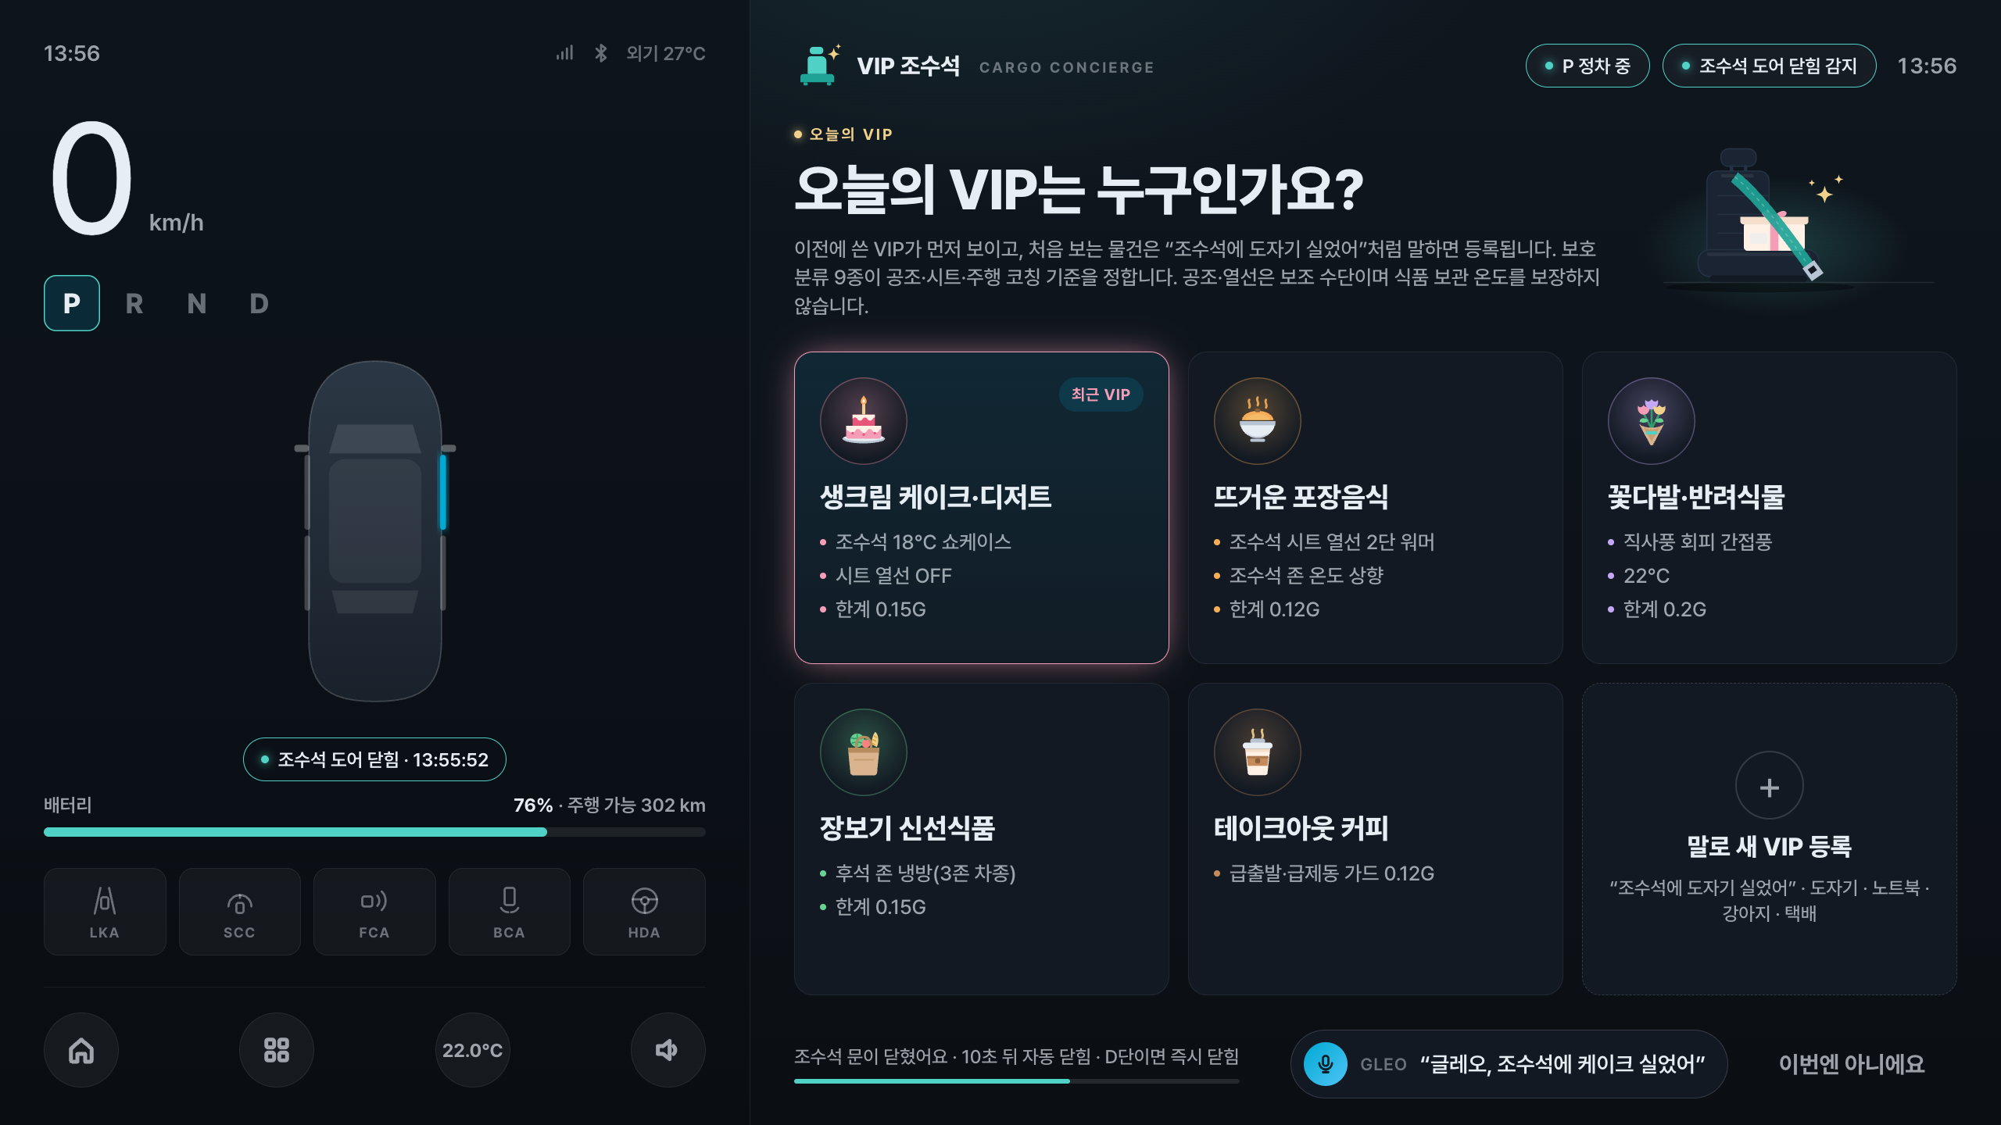
S1 목표 UX 시안 — 정차 프롬프트 — 조수석 문 닫힘 → 오늘의 VIP 선택
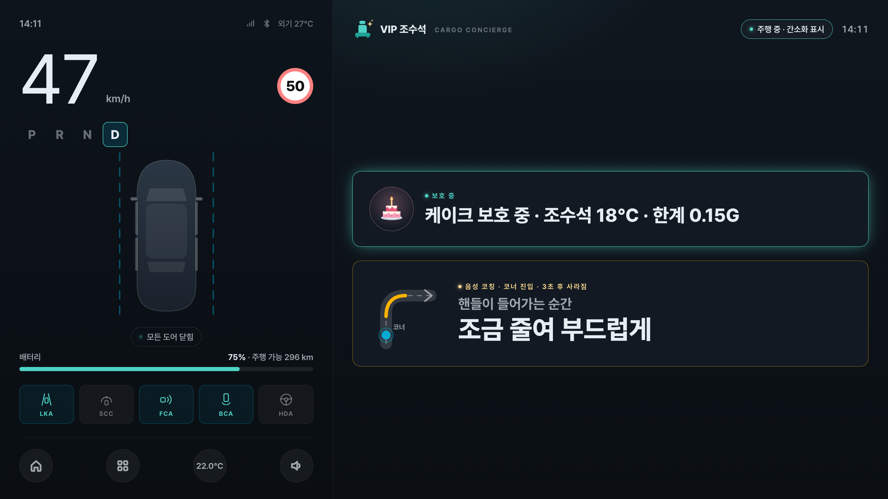
S2 목표 UX 시안 — 주행 중 — 정적 배지 + 음성 코칭(distractionOptimized)
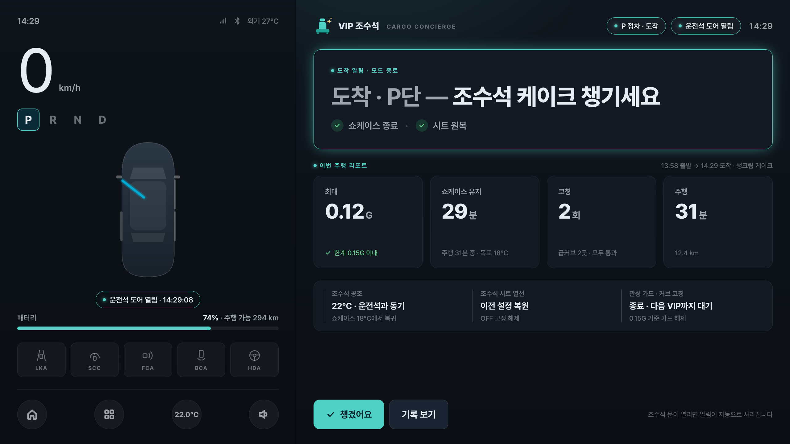
S3 목표 UX 시안 — 도착 — 챙김 안내 + 모드 종료·원복
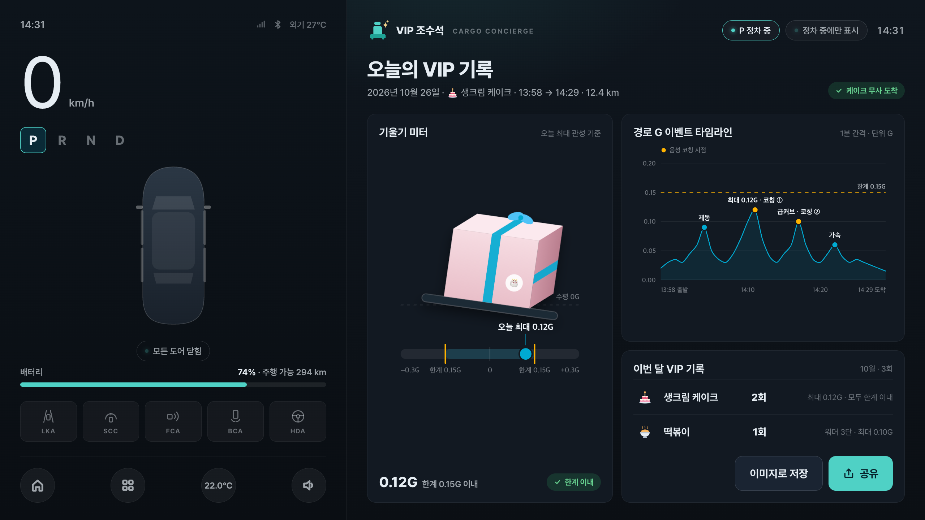
S4 목표 UX 시안 — 정차 리포트 — 기울기 미터·G 타임라인(정차 중에만)
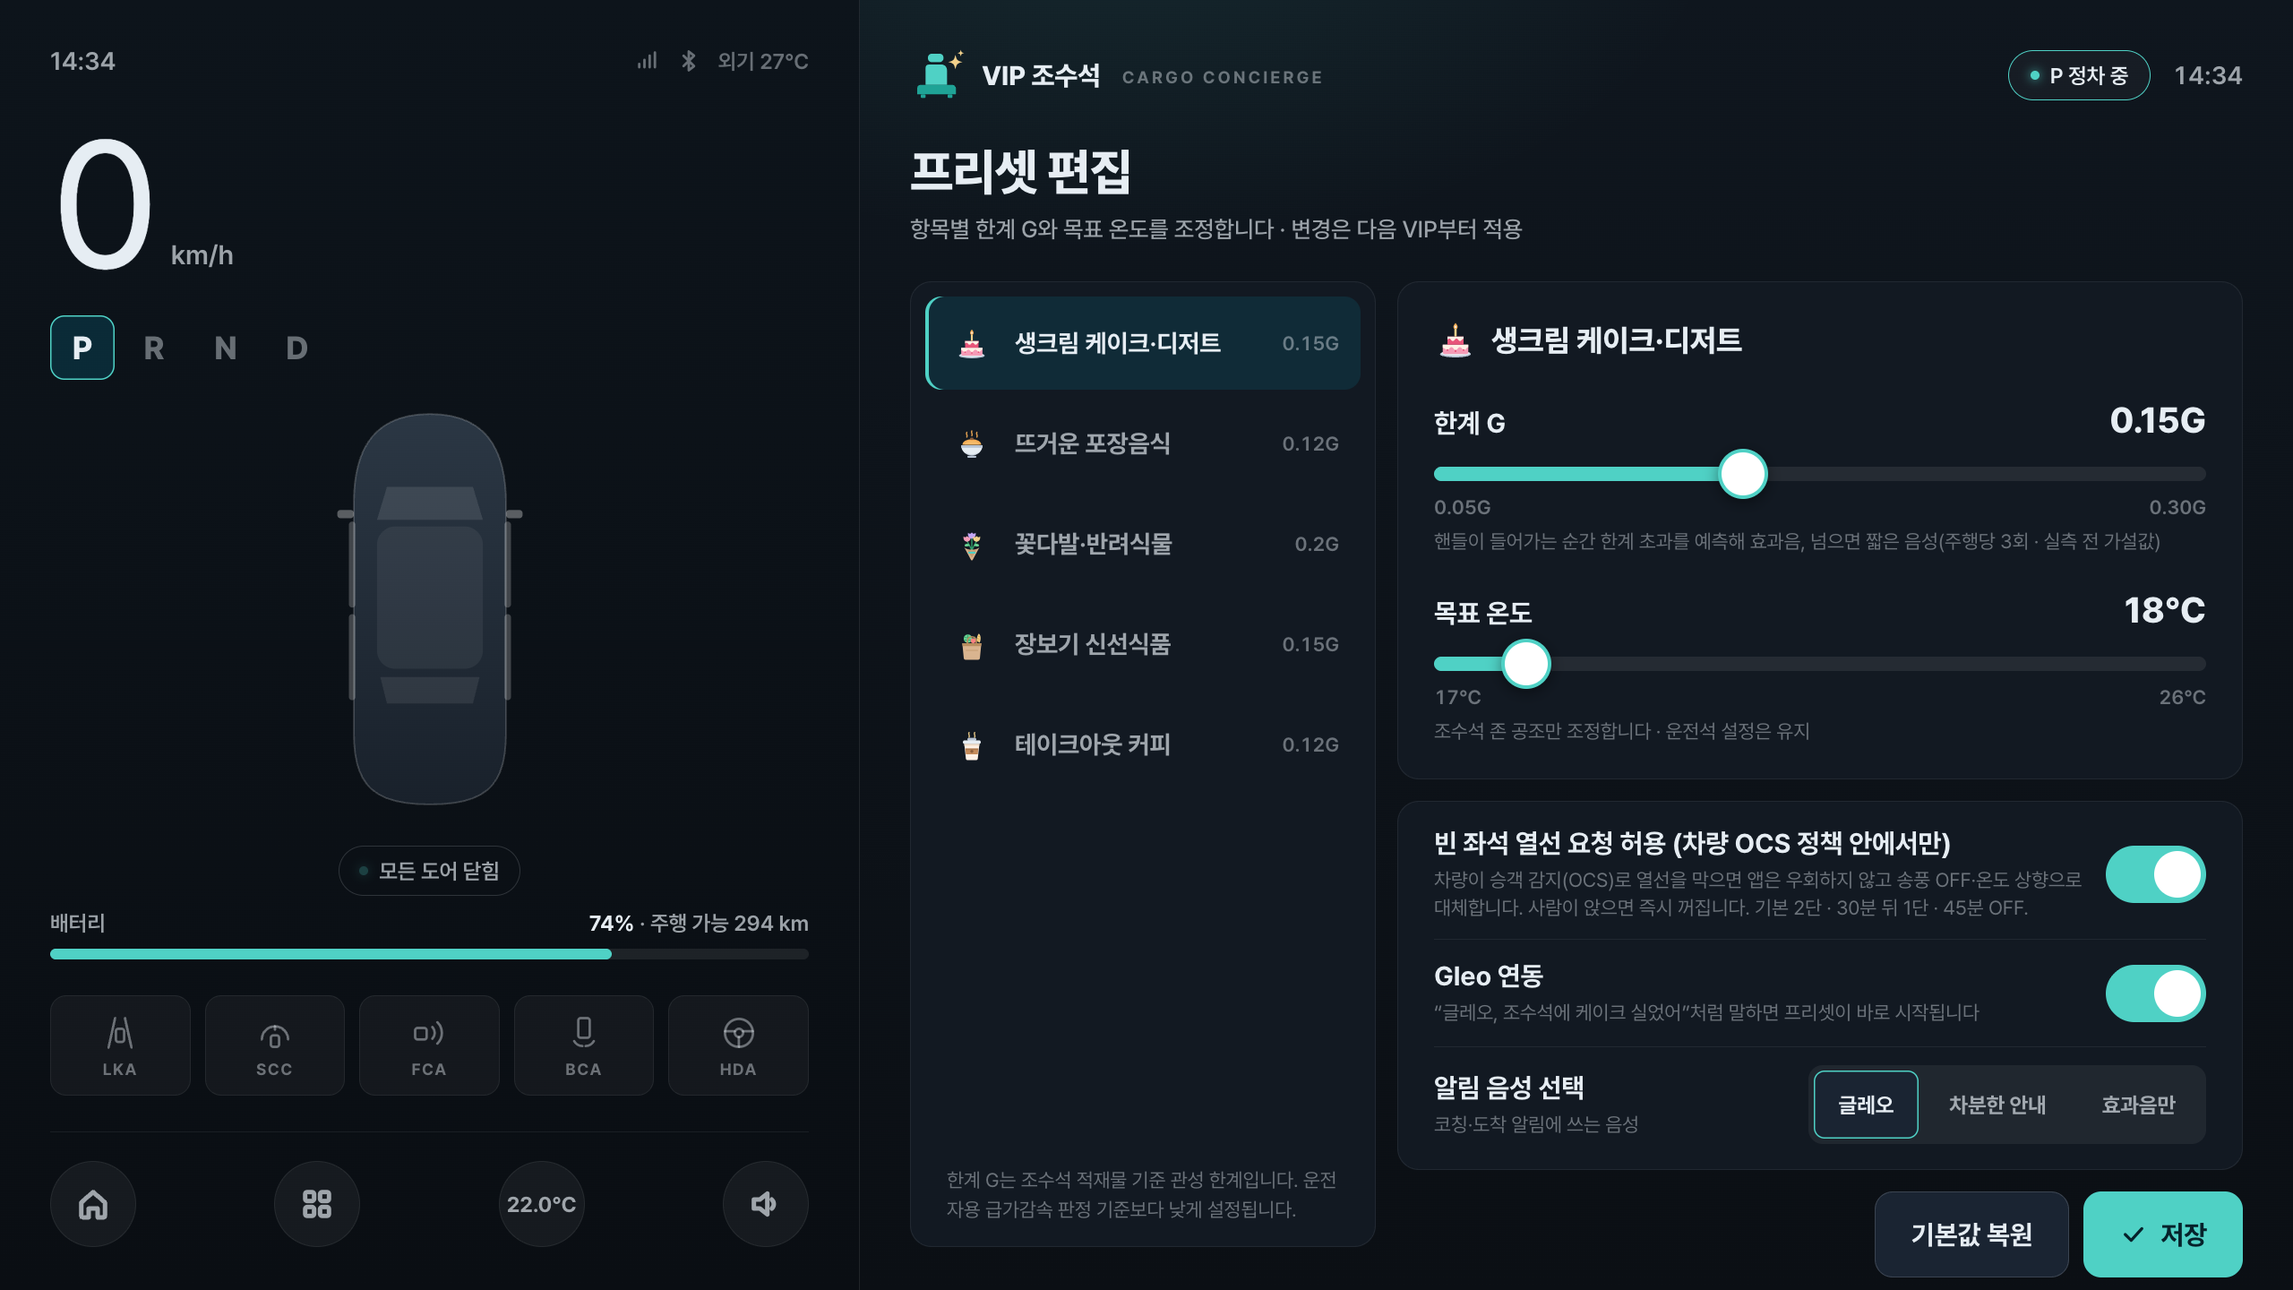
S5 목표 UX 시안 — 설정 — 품목별 한계 G·온도, 빈 좌석 열선 동의(OCS), Gleo 연동
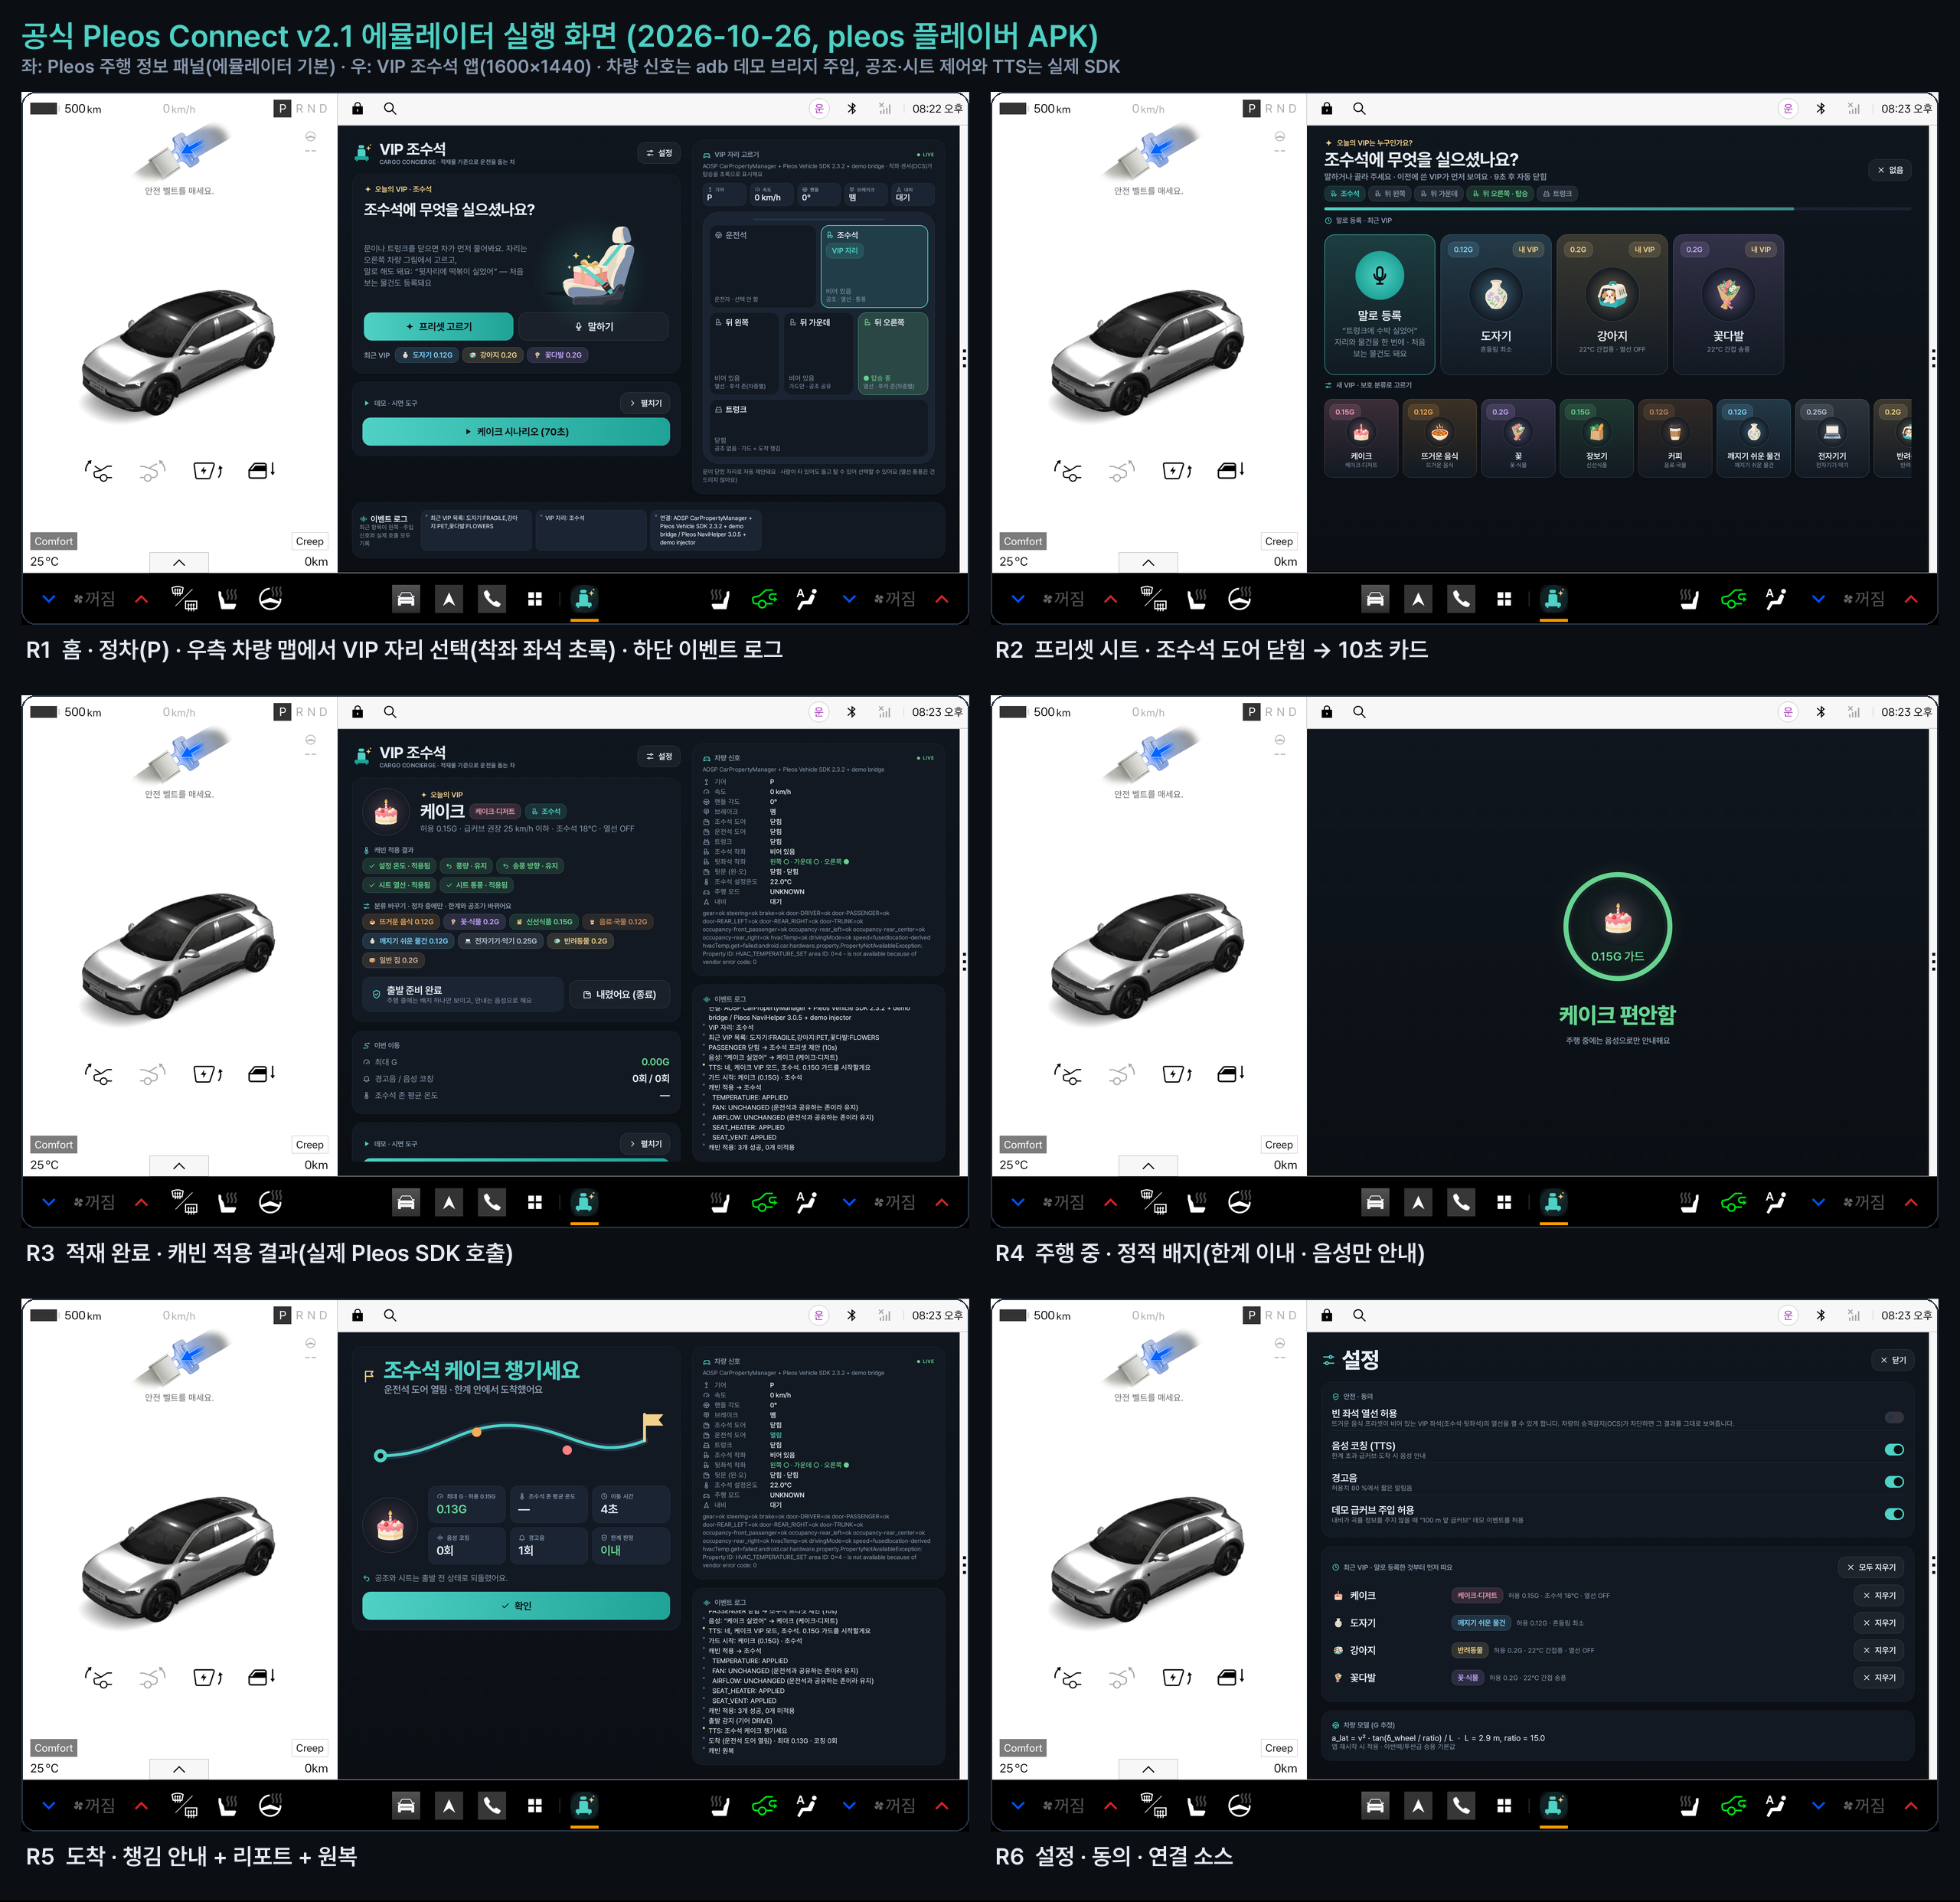
S6 공식 Pleos Connect v2.1 에뮬레이터 실행 화면 — 홈·프리셋 시트·적재 완료·주행 배지·도착 리포트·설정 (실제 SDK 호출 결과 포함)
8. 숏폼 링크(선택 · 가산점 없음) *공모전 본상과 별도로 운영되는 특별상(50만원)
게시한 세로 방향 영상의 링크를 기재해 이메일로 제출합니다.
• 미제출. 7항의 가로형 컨셉 영상과 에뮬레이터 시연 영상을 참고자료로 제공합니다.
공유 링크와 첨부자료에도 개인정보·계정정보·개발자 실명이 노출되지 않도록 확인하세요.
상세 기술요건은 공식 안내를 따르며, 필요 시 별지를 추가할 수 있습니다.

03 개인정보 수집·이용 동의서
현대자동차 주식회사는 「개인정보 보호법」 제15조 및 제22조에 의거하여 개인정보의 수집 및 이용에 관한 정보주체의 동의 절차를 준수하며, 정보주체의 동의 후 수집된 정보는 본 공모전의 개인정보 수집 및 이용 목적 외의 용도로는 절대 이용·제공되지 않습니다
본 공모전의 신청인은 정보주체로서 개인정보 수집·이용에 대한 동의 및 개인정보의 삭제·처리 정지 요구를 할 수 있고, 이 경우에는 공모전 참가 및 심사가 어려울 수 있음을 알려드립니다

A. 개인정보 수집 및 이용에 대한 동의 [필수]
본인은 「개인정보 보호법」 제15조 제1항에 의거, 다음과 같이 본인의 개인정보를 수집·이용하는 것에 대하여 동의합니다
가. 개인정보 수집·이용 목적:
  - 공모전 참가 접수, 자격 확인, 본인 식별 및 참가자 관리
  - 심사 진행, 결과 안내, 공지사항 전달 및 문의 응대
  - 현대자동차그룹 연계행사 현장시연 지원, 수상작 시상식 진행 및 상금지급
나. 수집·이용하는 개인정보 항목:
  - 성명, 소속(학교/학과/회사명 등), 휴대폰번호, 이메일 주소, 팀원정보(팀 참가시)
다. 개인정보 보유 및 이용 기간:
  - 공모전 및 현대자동차그룹 연계 행사 종료 및 후속일정(2027년 2월 28일)까지 보관 후 지체 없이 파기
  - 단, 수상자에 한해서만 세무 신고, 상금 지급 증빙 및 후속 지원 이력 관리를 위해 결과 발표일로부터 2년까지 보유 후 파기
라. 동의 거부 권리 및 불이익:
  - 개인정보 수집 및 이용에 대한 동의를 거부할 권리가 있으며, 동의 거부 시 공모전 응모 및 접수가 제한됩니다
B. 개인정보 처리위탁 안내
본 공모전은 원활한 업무수행을 위해 수탁사를 통해 진행됩니다
가. 개인정보 수탁사: 주식회사 스터닝
나. 수탁하는 업무 내용: 공모전 운영 (공모전 참가 접수 및 관리, 심사 및 시상식 지원 등) 위한 개인정보처리 업무
C. 본인은 위 1호에 대해 동의를 거부할 수 있다는 안내를 받았으며, 또한 본인의 동의가 없을 때에는 공모전 참가가 어려울 수 있다는 안내를 받았습니다.
D. 본 공모전은 무료로 진행하며, 참가를 위한 어떠한 비용도 받지 않았습니다.
*본인은 개인정보 수집 및 이용에 관한 동의를 확인하였으며 상기 내용에 동의합니다

04 대표자·팀원 별 동의 확인 및 서명
개인 참가 시 본인(대표자)란을, 팀 참가 시 대표자 및 모든 팀원란을 각각 작성합니다.
팀 지원 시 대표 참가자는 제출 이메일의 참조(CC)에 모든 팀원의 이메일 주소를 넣어 제출해 주세요.
팀원 각자의 동의 여부와 본인 서명이 필요하며, 참조수신만으로 동의를 대체하지 않습니다.
참조(CC)에 포함된 이메일 주소는 해당 팀의 다른 수신자에게도 표시되므로, 제출 전에 팀원들에게 이 점을 안내해 주세요.
구분 | 성명 | 동의 여부 | 본인 서명 | 서명일자
대표자 |  | □ 동의  □ 미동의
팀원 |  | □ 동의  □ 미동의
팀원 |  | □ 동의  □ 미동의
팀원 |  | □ 동의  □ 미동의
팀원 |  | □ 동의  □ 미동의
앱명 / 프로젝트명: VIP 조수석 (Cargo Concierge)
팀명(팀 참가 시): ______________________________________________
동의서 버전(운영사 기재): 1020 ver.

